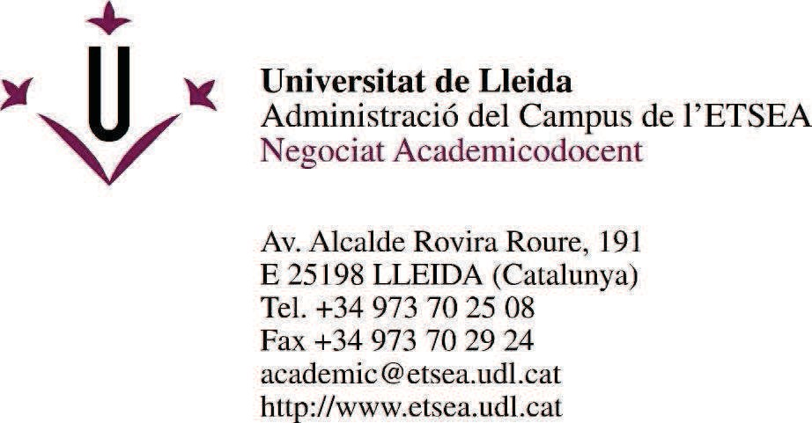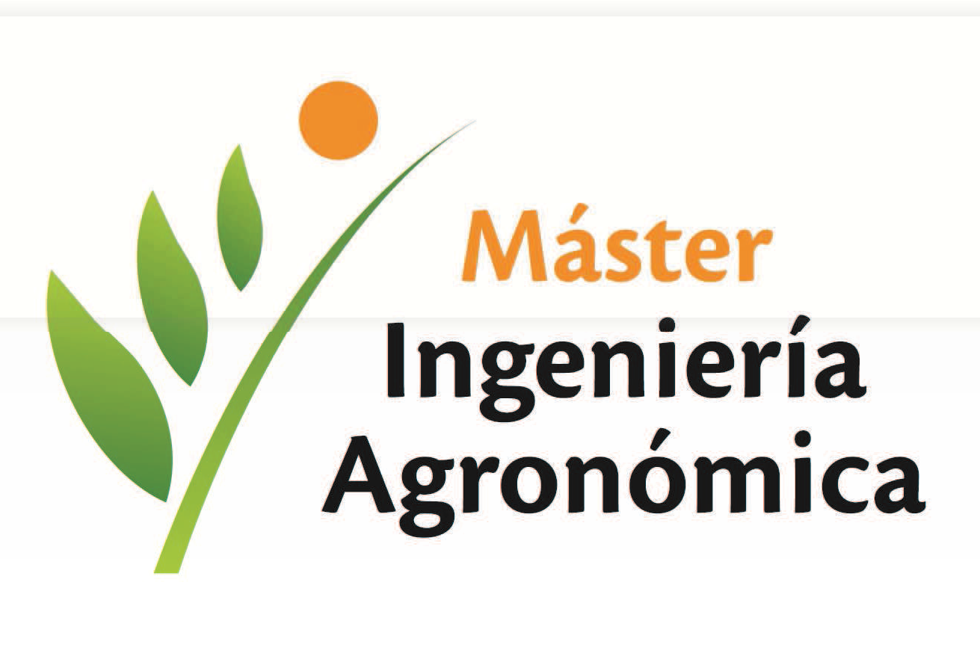

FULL DE CONFORMITAT DEL TUTOR PER A LA DEFENSA DEL TREBALL FI DE MÀSTER EN ENGINYERIA AGRONÒMICA INTERUNIVERSITARI (MENAG-i)

- DADES PERSONALS DE L'ESTUDIANT/A

Cognoms, Nom:
DNI:

- TÍTOL DEFINITIU DEL TFM

- DADES PERSONALS DEL TUTOR

Cognoms. Nom:

El tutor del TFM-EA expressa la seva conformitat per a la presentació a l’avaluació d’aquest treball en acte d’exposició pública.

Signatura electronica del tutor:

